附件7
2021-2022学年成绩单
（样版）

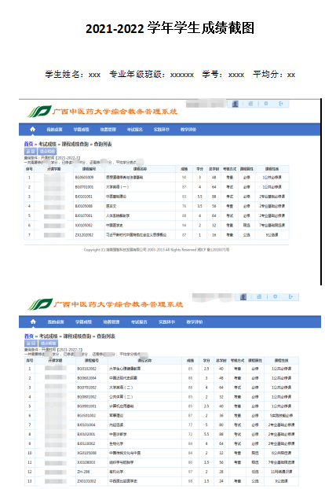
2021-2022学年秋季学期成绩

2021-2022学年春季学期成绩

此处注明学生基本信息及学年度成绩平均分！！！

